一、实验目的
本实验的目的是让学生掌握接口回调技术。
二、实验方案
货车要装载一批货物，货物由三种商品组成：电视、计算机和洗衣机。卡车需要计算出 整批货物的重量。 要求有一个ComputeWeight 接口，该接口中有一个方法： public double computeWeight() 有三个实现该接口的类：Television、Computer和WashMachine。这三个类通过实现接口 computeTotalSales 给出自重。 有一个Truck类，该类用ComputeWeight 接口类型的数组作为成员（Truck类面向接口）， 那么该数组的单元就可以存放Television对象的引用、Computer 对象的引用或WashMachine 对象的引用。程序能输出Truck对象所装载的货物的总重量。
三、实验步骤
代码如下
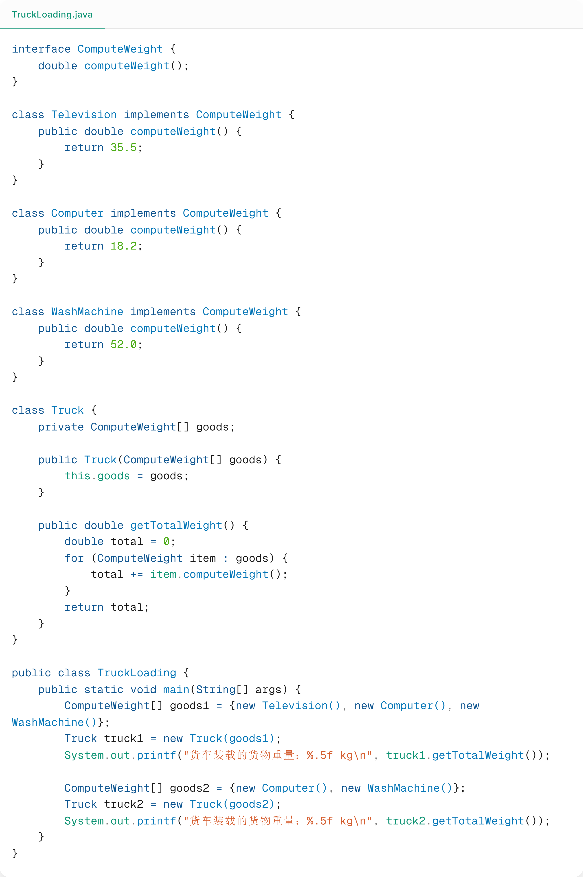

运行结果如下
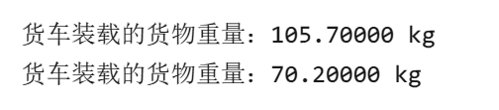

四、实验结果及分析
程序正确输出了要求的结果
五、实验总结及体会
掌握接口回调技术

